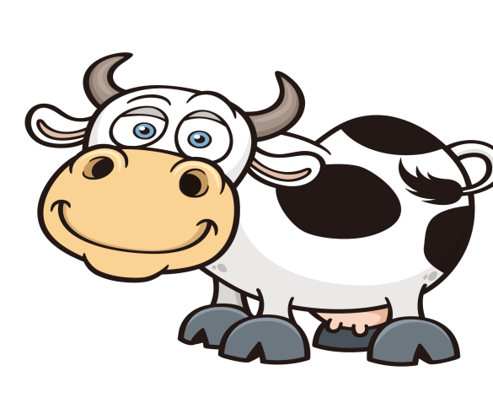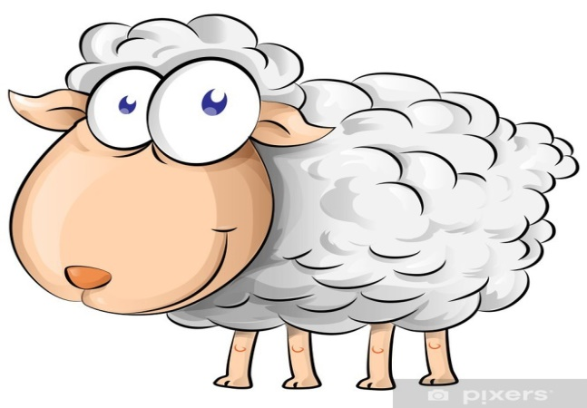

**KOYUN İLE İNEK**

**Ayla otlakta koyun otlat. Koyuna ot at. Ayla, koyunu kamyona iteleme. Ayla iki yeni koyun al. Koyun ot yemeli. İnek yem yemeli. İnek yemi ayakta yememeli.**

**Ayla koyuna ne at?**

|  |
| --- |
|  |
|  |
|  |

**Ayla iki yeni ne al?**

|  |
| --- |
|  |
|  |
|  |

**İnek ne yemeli?**

|  |
| --- |
|  |
|  |
|  |

**S.D.D**